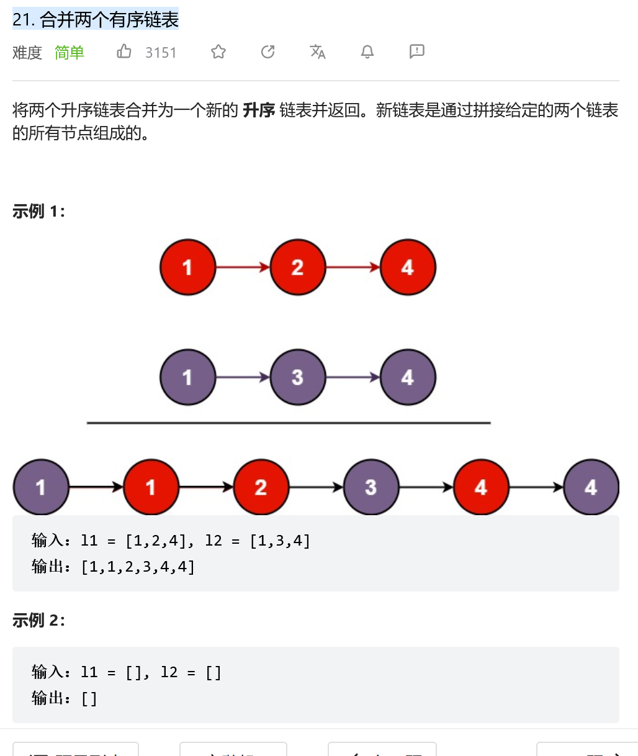
方法一：递归
终止条件：当两个链表都为空时，表示我们对链表已合并完成。
如何递归：我们判断 l1 和 l2 头结点哪个更小，然后较小结点的 next 指针指向其余结点的合并结果。（调用递归）
class Solution:
def mergeTwoLists(self, l1: ListNode, l2: ListNode) -> ListNode:
if not l1: return l2 # 终止条件，直到两个链表都空
if not l2: return l1
if l1.val <= l2.val: # 递归调用
l1.next = self.mergeTwoLists(l1.next,l2)
return l1
else:
l2.next = self.mergeTwoLists(l1,l2.next)
return l2

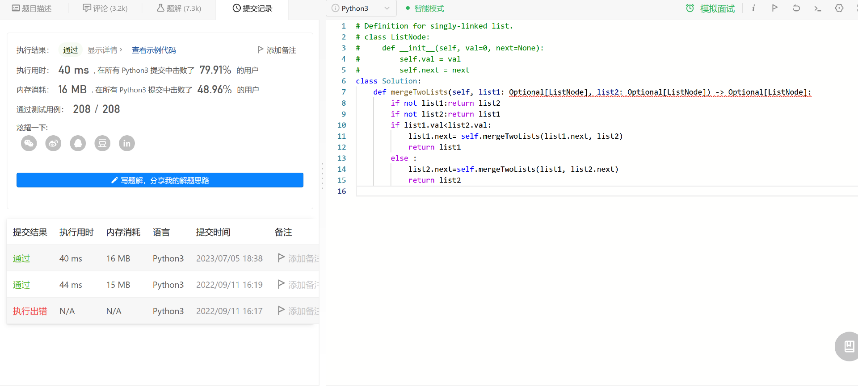
# Definition for singly-linked list.
# class ListNode:
# def __init__(self, x):
# self.val = x
# self.next = None

class Solution:
def mergeTwoLists(self, l1: ListNode, l2: ListNode) -> ListNode:
if l1 and l2:
if l1.val > l2.val: l1, l2 = l2, l1
l1.next = self.mergeTwoLists(l1.next, l2)
return l1 or l2
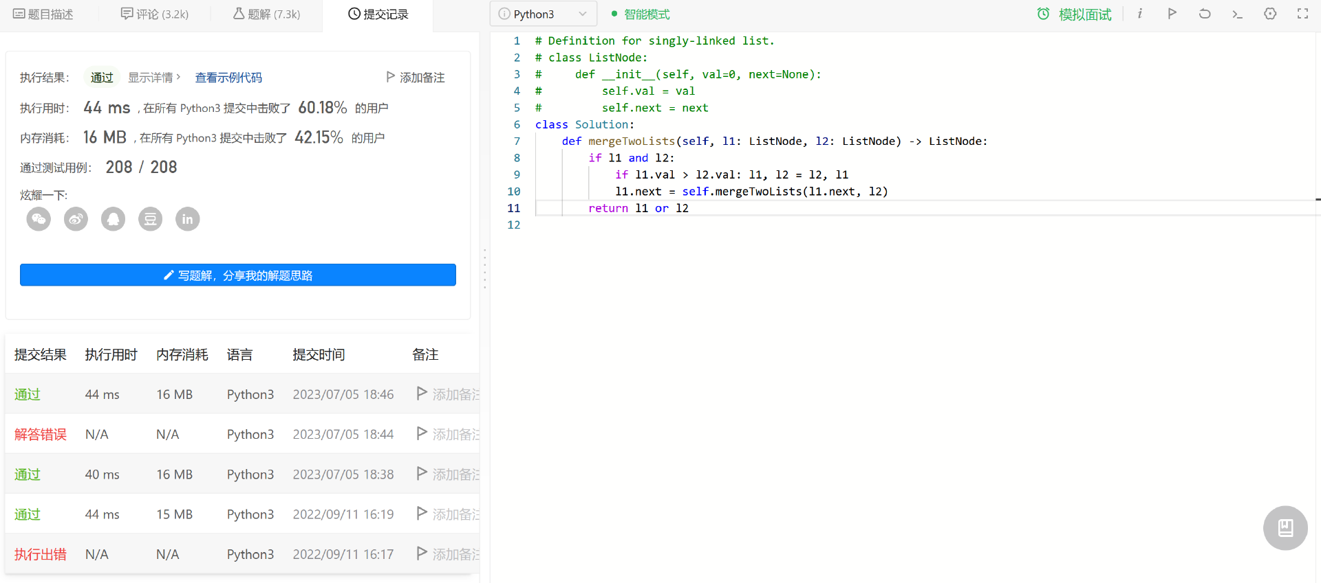
方法二：
一、哑节点

创建 哑节点 作为 结果链表 的开头，返回结果是这个节点的下一个位置。目的是：在未遍历之前，我们不知道构建的结果中，开头元素到底是 l1 还是 l2, 为了让代码整齐，创建哑节点。
二、使用 move 游标

哑节点标记了 结果链表 的开头，因此是不能移动的。为了把两个链表 merge 的结果放到结果链表的最后，就需要使用一个 move 游标指向 结果链表 的最后一个元素。初始时，move 指向 哑节点，之后随着结果链表的增加而不停地向后移动，始终保持其指向 结果链表 的最后一个元素。
三、while 遍历两个元素

涉及到两个元素的遍历题，使用 while l1 and/or l2 的方式。即两个元素都没有遍历完或者至少有一个没遍历完，具体使用 and 还是 or 要根据场景进行选择。

这类常见的题目有：

合并两个链表
两数相加/两个链表表示的数相加

四、没用完的元素仍需拼接

当 while 循环结束之后，l1 和 l2 至少遍历完了一个，另一个链表可能没有用完，因此需要拼接到 结果链表 的结尾。
合并链表 或者 两数相加 都要记得这个问题。
# Definition for singly-linked list.
# class ListNode:
# def __init__(self, x):
# self.val = x
# self.next = None

class Solution:
def mergeTwoLists(self, l1: ListNode, l2: ListNode) -> ListNode:
# 创建哑节点作为 结果链表 的开头
dummy = ListNode(0)
# 有个游标，标识 结果链表 的结尾
move = dummy
# l1 和 l2 都未遍历结束
while l1 and l2:
# 如果 l1 的数值比较小
if l1.val <= l2.val:
# 把 l1 头部节点拼接到 结果链表 的结尾
move.next = l1
# l1 指向下一个节点
l1 = l1.next
else:
# 把 l2 头部节点拼接到 结果链表 的结尾
move.next = l2
# l2 指向下一个节点
l2 = l2.next
# 移动 结果链表 的结尾指针
move = move.next
# l1 或者 l2 尚未使用完，拼接到 结果链表 的最后
move.next = l1 if l1 else l2
# 返回哑节点的下一个位置
return dummy.next
